Miércoles
09
de Junio

2º de Secundaria
Historia

El papel de las mujeres en la sociedad novohispana II

Aprendizaje esperado: Conoce diversos aspectos de la sociedad novohispana. Estudia las formas de diferenciación social, así como algunas características de los sectores sociales del Virreinato.

Énfasis: Reconocer las características de la vida en los conventos, particularmente la de las mujeres y su relación con la educación, el arte y la ciencia de la época.

¿Qué vamos a aprender?

En la sesión del día de hoy, continuarás la revisión acerca de los roles que desempeñaron las mujeres en la Nueva España. Te enfocarás en reconocer las características de la vida en los conventos, particularmente la de las mujeres y su relación con la educación, el arte y la ciencia de la época.

¿Qué hacemos?

Como viste en la sesión anterior, dentro de la sociedad novohispana las mujeres vivieron bajo diferentes condiciones, determinadas por el poder, el acceso a la educación y la cultura, los valores religiosos y, principalmente, por el estrato socioeconómico al que pertenecían. En su horizonte vital había dos caminos socialmente aceptados: el matrimonio o la vida religiosa. La sesión de hoy, se enfocará en revisar las características de la vida conventual femenina.

De acuerdo con Rosalva Loreto, los conventos femeninos surgieron de la necesidad de albergar y educar a españolas y criollas que, por vocación, orfandad o pobreza, no habían contraído matrimonio. En la Nueva España se fundaron cincuenta y siete monasterios femeninos de diversas órdenes en ciudades principales como Puebla, Valladolid (hoy Morelia), Guadalajara, Antequera (hoy Oaxaca), Mérida y la Ciudad de México.

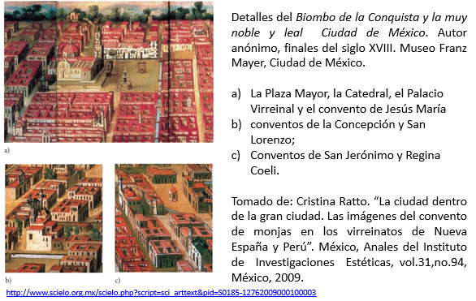

La fundación y patrocinio de los conventos femeninos tuvo estrecha vinculación con los sectores sociales más adinerados, para quienes la vida religiosa brindaba la certeza de que en los conventos se resguardase la castidad y pureza femenina de sus descendientes. Tener una monja en la familia era sinónimo de prestigio social, por ello, era común que familias españolas y criollas ingresaran a los monasterios a sus hijas, hermanas y madres viudas.

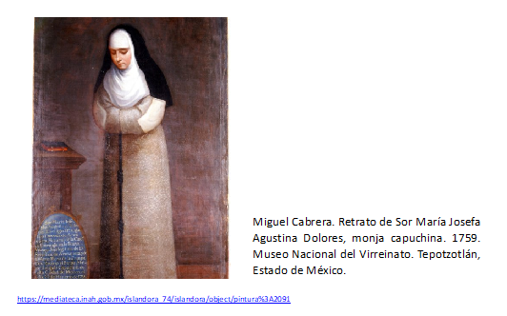

Un ejemplo de este fenómeno es la fundación de convento de San José de Gracia, en la Ciudad de México. De acuerdo con Nuria Salazar, el convento fue patrocinado por Fernando Villegas, rector de la universidad, con la intención de que ahí profesaran sus ocho hijas y su suegra.

Otra fundación particular fue la del convento de Jesús María, también en la Ciudad de México. De acuerdo con algunas fuentes, entre las que destaca el texto Paraíso Occidental de Carlos de Sigüenza y Góngora, el monasterio fue fundado en el siglo XVI por instrucción superior del rey de España, Felipe II, para poder albergar allí, con la ayuda y complicidad del arzobispo e inquisidor Pedro Moya de Contreras, a su hija ilegítima a quien había procreado con la hermana de éste.

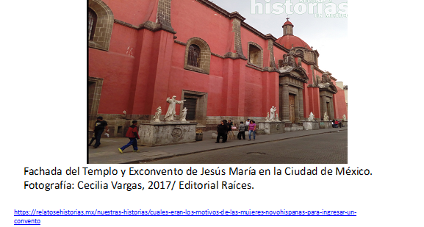

La pequeña llegó a la Nueva España a los dos años de edad; fue bautizada con el nombre de Micaela de los Ángeles y atendida por las monjas. Poco después de cumplir trece años perdió completamente la razón. Los conventos femeninos eran espacios de interacción social donde convivían mujeres de distintos niveles socioeconómicos y etnias. En ellos, habitaban monjas, en su mayoría, de origen peninsular y criollo, y otras mujeres que ingresaban para servir, ayudar o ser educadas por las religiosas. Entre las seglares, había españolas pobres, criollas, indígenas, mestizas y negras.

Algunas de las órdenes religiosas novohispanas más importantes fueron concepcionistas, clarisas, que pertenecían a la orden franciscana, agustinas, dominicas, capuchinas y carmelitas.

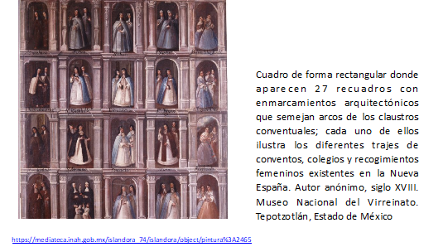

Desde la perspectiva de los valores de la religión católica, una monja se convertía en la esposa de Cristo, por ello, era muy importante que las aspirantes a religiosas cumplieran ciertos requisitos. Como explica Nuria Salazar, para que una joven ingresara a un convento debía estar bautizada; garantizar su virtud y limpieza de sangre, es decir, que no tuviera ascendencia judía o musulmana; manifestar su ingreso voluntario, aunque en ocasiones las señoritas profesaban por imposición familiar y no por autentica devoción; tener 15 años de edad al momento de iniciar el noviciado; y pagar la dote para garantizar su manutención.

El noviciado era un año de preparación previo a la toma de hábito, durante este tiempo se ponía a prueba la vocación de la novicia, como se denominaba a las futuras esposas de Cristo, y su capacidad para adaptarse a la disciplina del convento.

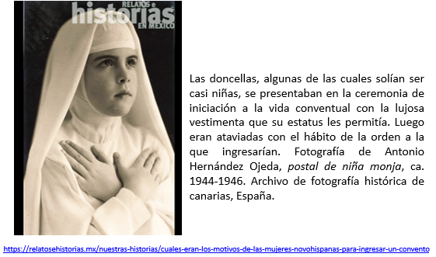

Según la orden a la que se pertenecieran, las reglas conventuales eran más o menos estrictas.

Por ejemplo, las concepcionistas profesaban una “regla o sometimiento suave”, esto implicaba que las monjas tenían celdas particulares, podían contar con personas para su servicio y portar joyas. Mientras que las teresianas, pertenecientes a la orden de las carmelitas descalzas, seguían una regla rígida que implicaba la renuncia a todo bien material y mortificaciones espirituales y corporales, como la autoflagelación. Cuando una novicia terminaba su año de preparación, se llevaba a cabo una ceremonia de consagración de votos, éste era un ritual muy solemne que representaba el momento en el que las jóvenes abandonaban la vida mundana para convenirse en esposas místicas de Cristo.

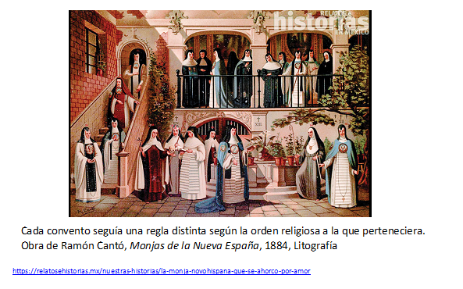

A continuación, te pedimos que observes detenidamente las siguientes imágenes.

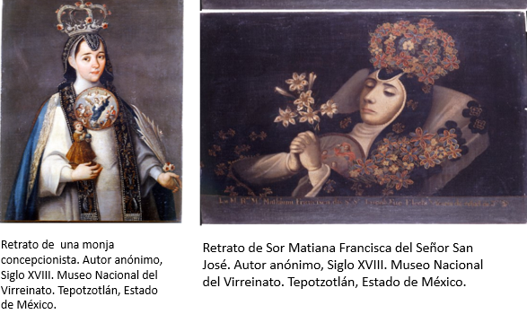

¿Qué observas?, ¿qué diferencias encuentras entre las mujeres representadas?

Los cuadros corresponden a un género pictórico de retrato conocido como “Monjas coronadas”. Este género surgió en la Nueva España en el siglo XVII, se caracteriza por la representación de monjas ricamente ataviadas con coronas adornadas con flores.

Los cuadros generalmente se hacían por encargo de la familia de las religiosas, solían pintarse para conmemorar momentos importantes en la vida de las monjas, como el día en que profesaban, cuando cumplían 25 o 50 años de haber ingresado al convento y en su lecho de muerte. En la imagen de la izquierda, se aprecia a una monja concepcionista coronada, ataviada con el hábito propio de su orden, es decir, túnica y escapulario blancos, manto azul y estola y toca en color negro. En la imagen de la derecha se observa a otra monja, también concepcionista en su lecho de muerte. La cabeza de la religiosa reposa sobre un almohadón blanco adornado con crespones de luto. Su hábito es negro, sobre su hombro izquierdo descansa una palma ricamente adornada con diversas flores.

Gabriela Navarro explica que las ceremonias de consagración eran rituales llenos de simbolismos, durante los cuales, la novicia que llegaba vestida con ropas civiles era despojada de sus prendas para irse transformando en una novia ricamente vestida y adornada antes de tomar los votos y abandonar definitivamente su vida anterior para tomar públicamente como esposo a Cristo. El ritual de ordenación era iniciado con una procesión de la comunidad entera, que se dirigía hacia el coro debajo de la capilla conventual, las monjas llevaban en sus manos velas encendidas y cantaban coros alusivos a la ocasión. Las dirigía la abadesa o madre superiora, las monjas portaban sus hábitos de gala, joyas, muy complicados adornos y vistosas y coloridas coronas de flores, a veces, eran hechas de cera o de papel, llevaban, además, una palma en una mano, y un crucifijo en la otra.

Independientemente de la orden religiosa a la que pertenecieran, las monjas siempre debían hacer cuatro votos perpetuos, es decir, que debían cumplirlos desde el momento en que profesaban hasta el día de su muerte. Los votos eran obediencia; además de obedecer las normas impuestas por Dios y por la Iglesia, debían acatar las reglas conventuales; castidad, como esposas de Cristo, las monjas tenían prohibido cualquier tipo de relación amorosa o sexual; pobreza, debían renunciar a los bienes materiales para llevar una vida humilde como la de Jesucristo, y clausura, una vez que consagraban su vida a Dios, no podían abandonar el convento. Incluso al morir, la clausura de las monjas continuaba ya que sus restos eran enterrados en la cripta del coro debajo del convento.

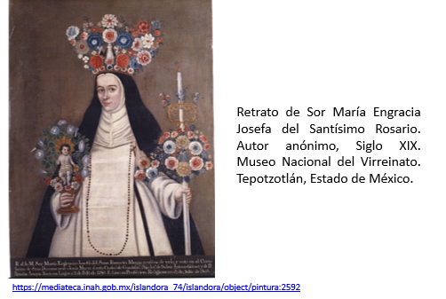

Para saber cómo se vivía al interior de los conventos, lee un fragmento del texto “Los monasterios femeninos” de Nuria Salazar, contenido en el tomo II de Historia de la vida cotidiana en México. Dice así:

“Por interés familiar y público de proteger ese sector “dependiente” de la sociedad, las comunidades se fueron fundando hacia el interior de las principales ciudades y en casas habitación adaptadas para la clausura.

[...] dentro de los cerrados y altos muros, se fue consolidando la práctica simultánea de dos tipos de vida: uno de “estricta observancia” y otro de “suave yugo”. En el primero se encontraba un número fijo de integrantes que organizaban sus actividades alrededor del coro y el claustro, donde se diseñó una cocina para elaborar un menú común,

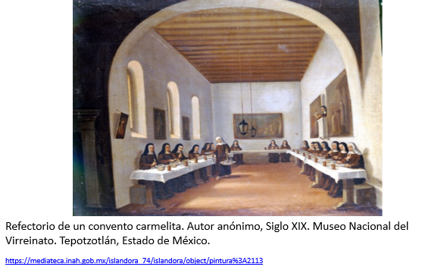

un refectorio con la posibilidad de compartir la mesa, un ropero general, una despensa colectiva, un torno para recibir alimentos, telas y toda clase de enseres domésticos y de uso personal, un traspatio con lavadero, corral y huerta, además de [los retretes] y la enfermería. En la planta alta, estaban los dormitorios y la botica.

[…] El estilo de vida de “suave yugo” se hizo oficial en 1672 con la orden del arzobispo fray Payo Enríquez Rivera, que establecía nuevas medidas administrativas. Una de las razones que motivó al prelado para emprender la reforma fue la precaria salud de las religiosas, que él atribuía a una mala alimentación, ya que consideraba que la cocina común, en conventos tan poblados, difícilmente podría satisfacer los paladares y las necesidades físicas de la comunidad.

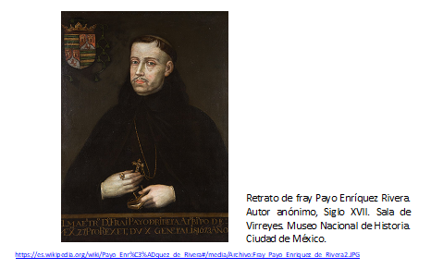

[…] El documento de Enríquez fue un parteaguas en asuntos relacionados con la distribución de las rentas, la forma de gobierno y los gastos. […] Las celdas añadidas dejaron de ser cuartos individuales o dormitorios colectivos para convertirse [en conjuntos habitacionales, algunos de dos niveles] o verdaderas casas con todos los servicios: zaguán, patio, fuente, lavaderos, cocina, salones, capilla y varias habitaciones destinadas al trabajo y al descanso.

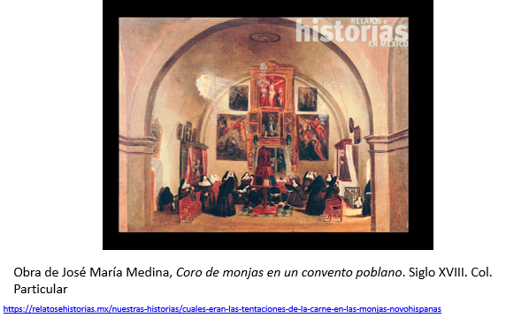

Además del incremento de celdas y áreas de servicio, crecieron o se reprodujeron los espacios destinados a la interacción con la sociedad, ya que los proyectos arquitectónicos incluían un “chocolatero”, cuarto donde las religiosas ofrecían esta bebida a los capellanes después del servicio litúrgico, y un mayor número de locutorios para que las monjas platicaran con sus parientes y amigos”.

Algunos conventos de “suave yugo” fueron tan grandes o complejos que, en su interior, parecían pequeñas ciudades que contaban con calles entre los claustros y las casas de las monjas.

Además, había plazas, jardines, capillas, ermitas y cementerios. La organización al interior de los monasterios femeninos reproducía la jerarquía y estratificación social novohispanas. Como explica Jesús Pérez Morera, en su texto “La república del claustro: jerarquía y estratos sociales en los conventos femeninos”, en la cúspide de la pirámide monástica se encontraban las monjas de velo negro o de coro, dedicadas única y exclusivamente al oficio divino, al servicio del coro, a la oración y a la vida contemplativa, detentaban los oficios más importantes del gobierno interno, como abadesas, procuradoras, celadoras, porteras, torneras, vicarias del coro, maestras de novicias, sacristanas y enfermeras.

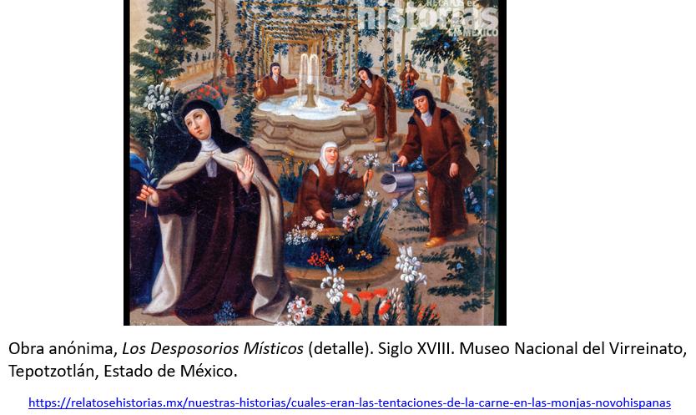

Algunas de ellas, gracias a su alto rango social, habían recibido una instrucción superior a la media, que las capacitaba para llevar la complicada administración de los conventos, los cuales, manejaban numerosas rentas y préstamos.

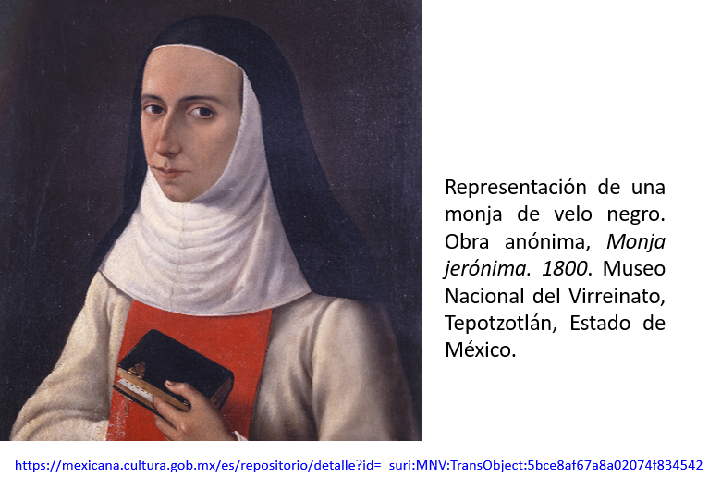

En la escala intermedia se encontraban las monjas de medio velo o velo blanco, que profesaban con la mitad o parte de la dote y alternaban el rezo y el coro con el servicio a la comunidad.

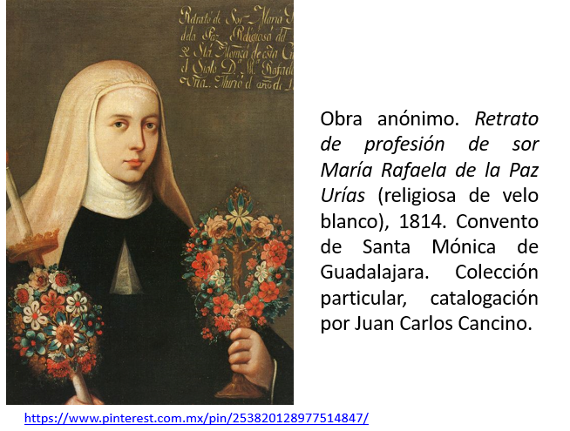

En el escalafón inferior se ubicaban las legas, conversas o donadas, también llamadas mozas de servicio, entraban por caridad o pagando una moderada cantidad para su dote y alimentos, ellas eran las encargadas de los “oficios humildes”, es decir, de la limpieza del convento. Para entrar como moza no era necesario probar limpieza de sangre ni tener la instrucción mínima exigida a las novicias, lo cual, convertía al trabajo dentro del convento en una solución para la existencia de una mujer sola.

Los conventos también eran espacios en los que se experimentaba una cultura política que permitía a las monjas de velo negro votar y ser votadas. Entre ellas, se elegía a la prelada del convento, que también recibía el nombre de priora o abadesa, quien ostentaba el cargo de mayor importancia y autoridad.

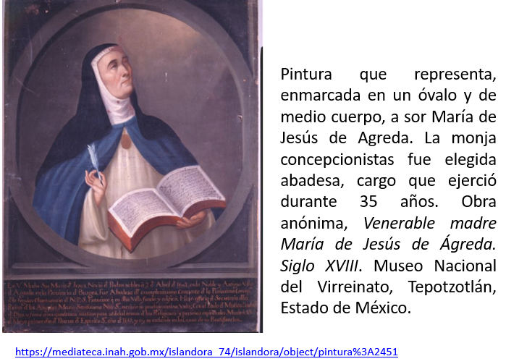

De acuerdo con las normativas decretadas en el Concilio de Trento, la abadesa electa debía cumplir con los siguientes requisitos: tener cuarenta y un años de edad mínima, contar con ocho años de ejercicio religioso como monja con todos sus votos, haber nacido legítimamente en el seno de una familia cristiana, conservar su virginidad, no tener condenas por delito público, nunca haber estado casada, encontrarse sana de vista y oído, y no tener más de dos hermanas en el mismo convento. Las monjas que tenían derecho a voto participaban en la elección de la abadesa y en cualquier otra decisión o acuerdo en el que se tomara consulta a la comunidad.

Cada tres años se elegía una nueva abadesa, esta rotación permitía que las monjas se adiestraran en los distintos oficios y labores al variar sus obligaciones cada vez que cambiaba la autoridad.

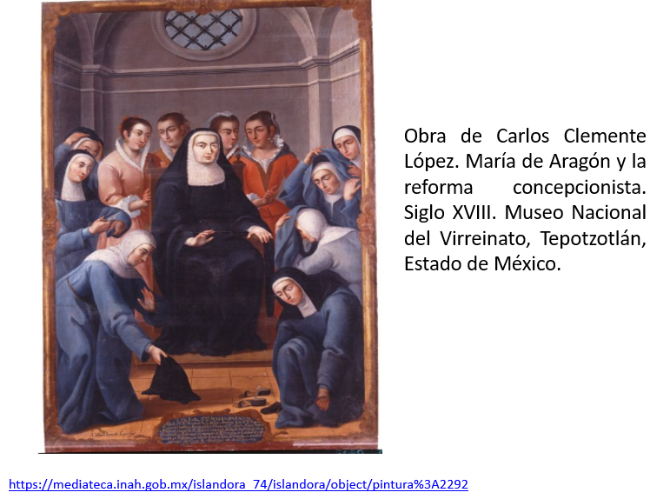

El proceso de elección de la priora se desarrollaba de la siguiente manera: las monjas electoras escribían en una cédula el nombre de la religiosa por la que votaban y la depositaban en una urna, después, el prelado y otros sacerdotes que fungían como escrutadores, sin entrar al convento, realizaban el conteo de los votos, si ocurría que el número de cédulas era superior al de las votantes, se quemaban y se realizaba nuevamente la votación. A la nueva abadesa le correspondía nombrar a las celadoras, quienes se encargaban de recorrer el convento para vigilar que se guardase el orden, y a la procuradora, elegida entre las religiosas más antiguas, su función era la de resguardar los bienes temporales del convento.

Al vivir enclaustradas para preservar a las esposas de Cristo de la vida mundana, las monjas tenían contacto con el exterior sólo a través del locutorio y del torno. El primero era una sala delimitada por rejas dobles de fierro donde las religiosas podían recibir visitas con las se comunicaban a través de una pequeña ventana. Las pláticas en el locutorio no eran privadas, pues había monjas escuchas que tenían como función escuchar las conversaciones para asegurar que no hubiese palabras, gestos o alguna otra cosa digna de censura y represión.

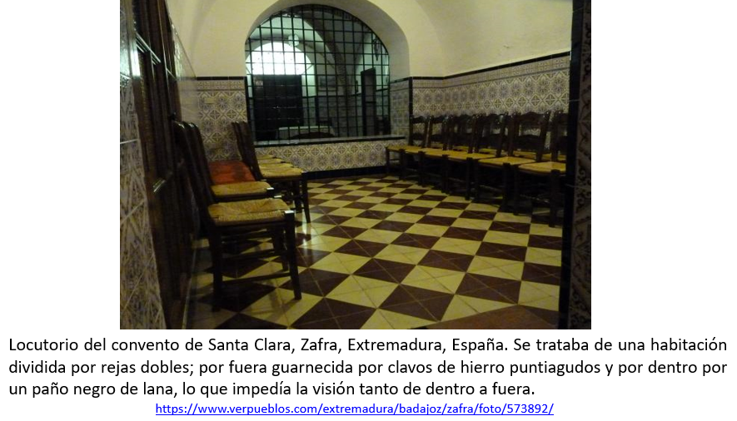

El torno era un mecanismo giratorio a través del cual, se recibían los abastecimientos del convento, estaba diseñado de tal manera que la persona que se encontraba al exterior no podía ver a la monja tornera encargada de la recepción de las mercancías.

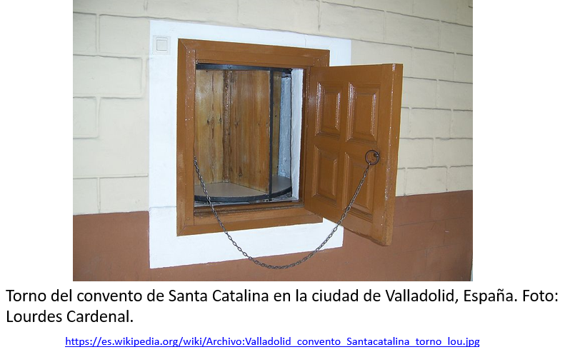

En el interior de los conventos, también se llevaban a cabo métodos terapéuticos como las sangrías para el tratamiento de ciertos padecimientos.

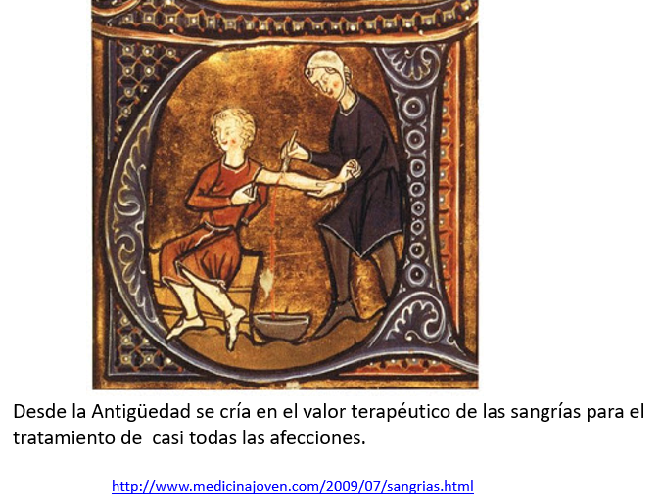

Las monjas enfermeras se encargaban del cuidado de las religiosas aquejadas por algún mal, administraban infusiones y purgas y, en algunos casos, como en el del Convento de Regina Coeli, de la Ciudad de México, se preparaban remedios y medicinas que consistían en unos polvos purgantes que se vendían al público con una fórmula exclusiva de las religiosas, igual que el agua contra “el mal de ojo” que se repartía de forma gratuita. Aunque la entrada de varones a los monasterios femeninos estaba prohibida, salvo en las visitas arzobispales y para la construcción de las celdas, en ocasiones se autorizaba el acceso a la clausura de un médico y del barbero sangrador, siempre y cuando existiera una causa de fuerza mayor que justificara su presencia.

En los conventos, además de los rezos y la instrucción de las niñas, se realizaban otras actividades como el bordado y la confección de prendas que las monjas elaboraban ya fuera para uso propio, para regalar o porque era un encargo.

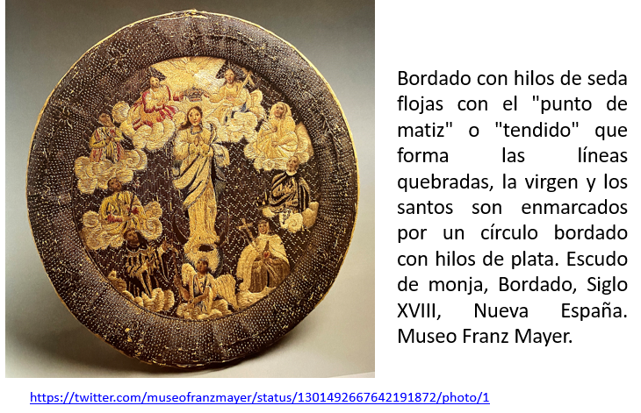

Incluso, hubo religiosas, como sor Marina de la Cruz, que realizaron trabajos de albañilería. De ello, da cuenta Carlos de Sigüenza y Góngora cuando señala: “[…] no sólo se contentaba con asistir continuamente a los oficiales, sino que el que constituyéndose por jornalera, como uno de ellos los ayudaba en todo lo que hacían con fervor grande: ella misma daba las piedras, ripiaba las paredes, batía la mezcla, disponía los andamios; y como el trabajo con que se ocupaba en esto era excesivo, su edad mucha, su debilidad bastante, sus fuerzas ningunas, y los soles que por ello pasa vehementísimos, dentro de pocos meses le llegó a faltar la salud”.

Para conocer más acerca de las actividades que las monjas realizaban al interior del convento, observa el siguiente video.

- En los conventos las monjas realizaban una vida religiosa intensa
https://youtu.be/pcHwgKeX4ao

Como pudiste ver, el caso de Sor Juana Inés de la Cruz, quien poseía una biblioteca particular y se dedicaba al estudio y la escritura, fue extraordinario, pero no aislado.

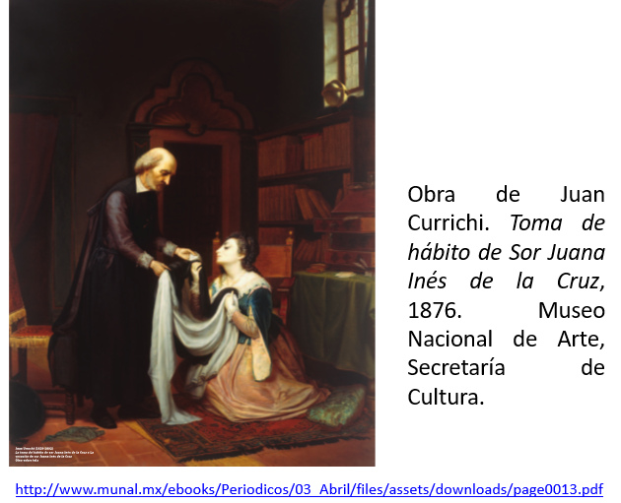

Asunción Lavrin señala que la escritura entre algunas monjas fue una práctica común, quienes a partir del diálogo que sostenían con sus confesores, produjeron textos biográficos, autobiográficos y epistolares principalmente. Algunas también cultivaron otros tipos de escritura, como la poesía, los ejercicios espirituales y algunos tratados místicos, y hasta pequeñas obras teatrales. Sólo una monja excepcional como Sor Juana Inés de la Cruz, pudo escribir en todos esos géneros.

A lo largo de la sesión, pudiste constatar que los conventos femeninos eran auténticos microcosmos en los que se reproducían los valores y prácticas sociales. Se constituyeron como espacios seguros y cerrados para sus habitantes donde pudieron acercarse al conocimiento científico, a la literatura y la escritura, cultivar el arte, experimentar la gastronomía y participar de procesos electorales.

Antes de terminar, reconoce lo qué pasaba en otras partes del mundo mientras esto sucedía en la Nueva España.

La botánica francesa Jeanne Baret, fue la primera mujer en dar la vuelta al mundo, disfrazada de hombre. Tras casi diez años navegando y visitando distintas regiones, Baret regresó a París en 1776 con 30 cajas selladas que contenían 5.000 especies de plantas recolectadas durante su viaje alrededor del mundo, de las cuales, 3.000 de ellas eran nuevas.

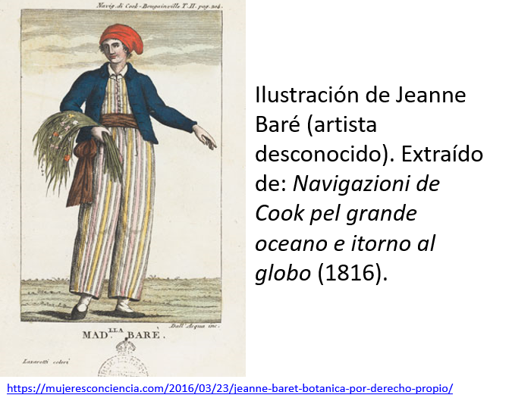

Además de las obras y autores mencionados a lo largo de la sesión, puedes consultar otras fuentes bibliográficas, digitales y audiovisuales que tengas a la mano, por ejemplo, te invitamos a revisar el libro Las esposas de Cristo. La vida conventual en la Nueva España, de Asunción Lavrin.

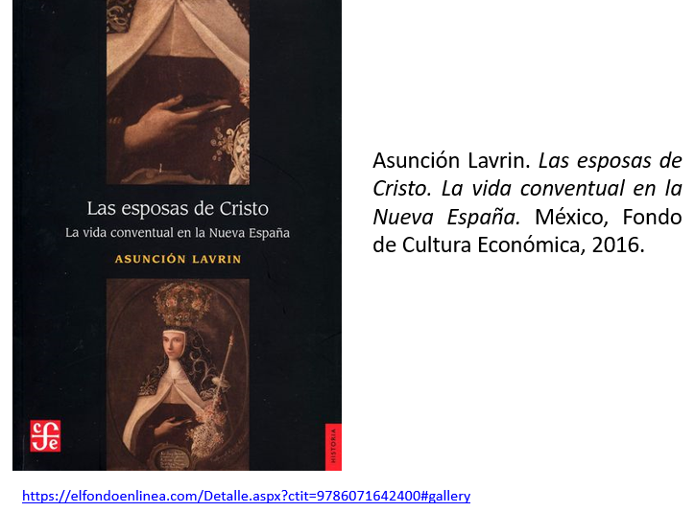

Y Paraíso Occidental, de Carlos de Sigüenza y Góngora.

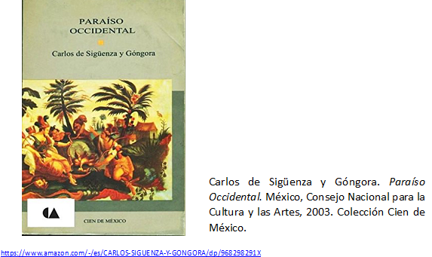

El Reto de Hoy:

Escribe una breve narración en la que expliques cómo era la vida cotidiana de una monja en el virreinato de la Nueva España. Imagina que viajas en el tiempo y puedes observar todo lo que ahí sucedía sin ser visto por nadie. No olvides compartir la actividad con tus profesores.

¡Buen trabajo!

Gracias por tu esfuerzo.

Para saber más:
Lecturas
https://libros.conaliteg.gob.mx/secundaria.html

